**VẬT LÍ 8**

**CHỦ ĐỀ 13: CÔNG**

**I. KIẾN THỨC CƠ BẢN**

**1) Khi nào có công cơ học?**

⬩ Công cơ học dùng trong trường hợp có lực tác dụng vào vật làm vật chuyển dời.

⬩ Công cơ học phụ thuộc vào hai yếu tố: lực tác dụng vào vật và quãng đường vật dịch chuyển.

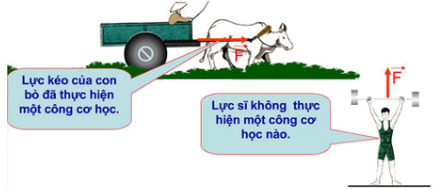

**2) Công thức tính công cơ học**

⬩ Công thức: A = F.s

(A là công của lực F, F là lực tác dụng vào vật, s là quãng đường vật dịch chuyển)

☞ **Chú ý**

⬩ Đơn vị công là Jun (kí hiệu là J): 1J = 1N.1m = 1N.m

⬩ Nếu vật chuyển dời theo phương vuông góc với phương của lực thì công của lực đó bằng không:

A = 0 (lực không thực hiện công).

☞ Công của lực dùng để nâng vật lên độ cao h (công của trọng lực P): A = Ph = 10.m.h (m là khối lượng của vật).

**II. PHƯƠNG PHÁP GIẢI CÁC DẠNG BÀI TẬP THƯỜNG GẶP**

**1) Nhận biết khi nào có công cơ học?**

☞ Điều kiện để có công cơ học là:

⬩ Phải có lực tác dụng vào vật.

⬩ Vật có chuyển dời.

**2) Xác định lực nào thực hiện công**

☞ Để xác định xem lực nào thực hiện công lên vật cần dựa vào tác dụng cụ thể của lực: có làm cho vật chuyển dời không, cụ thể:

⬩ Xác định các lực tác dụng vào vật.

⬩ Xác định lực có tác dụng làm cho vật chuyển dời.

⬩ Kết luận: Những lực nào đã thực hiện công lên vật.

**3) Tính công thực hiện các lực:** Cần nhớ:

⬩ Công thức tính công: A = F.s (F(N) là lực tác dụng; s(m) là quãng đường vật dịch chuyển).

☞ **Chú ý**

⬩ Công thức tính công trên được áp dụng cho trường hợp hướng dịch chuyển của vật trùng với hướng của lực tác dụng vào vật.

⬩ Khi vật chuyển dời theo phương vuông góc với phương của lực tác dụng vào vật thì công thực hiện của lực đó là: A = 0.

⬩ Nhớ đổi s ra mét, t ra giây,…

**CHỦ ĐỀ 14: ĐỊNH LUẬT VỀ CÔNG**

**I. KIẾN THỨC CƠ BẢN**

**1) Định luật về công**

⬩ Không một máy cơ đơn giản nào cho ta lợi về công. Được lợi bao nhiêu lần về lực thì thiệt bấy nhiêu lần về đường đi và ngược lại.

**2) Các loại máy cơ đơn giản thường gặp**

⬩ Ròng rọc cố định: Chỉ có tác dụng đổi hướng của lực.

⬩ Ròng rọc động: Lợi hai lần về lực, thiệt hai lần về đường đi.

⬩ Mặt phẳng nghiêng: Lợi về lực, thiệt về đường đi.

⬩ Đòn bẩy: Lợi về lực, thiệt về đường đi hoặc ngược lại.

**3) Hiệu suất của máy**

⬩ Hiệu suất của máy là tỉ số giữa công có ích A1 (dùng kéo, nâng vật,…) và công toàn phần A2:



**II. PHƯƠNG PHÁP GIẢI CÁC DẠNG BÀI TẬP THƯỜNG GẶP**

**1) Các bài toán với mặt phẳng nghiêng:** Cần nhớ:

⬩ Vận dụng định luật về công đối với mặt phẳng nghiêng (bỏ qua hao phí) ta có: 



⬩ Hiệu suất của mặt phẳng nghiêng:



(với: P là trọng lượng của vật; F là lực kéo vật; h là độ cao của mặt phẳng nghiêng; *l* là chiều dài của mặt phẳng nghiêng; A1 là công có ích; A2 là công toàn phần)

**2) Các bài toán với đòn bẩy**

⬩ Vận dụng định luật về công đối với đòn bẩy, ta có:



(với: F1, F2 là các lực tác dụng lên đòn bẩy; *l*1*, l*2là các cánh tay đòn của lực F1 và F2)



**3) Các bài toán về ròng rọc**

☞ Vận dụng định luật về công đối với ròng rọc, ta có:

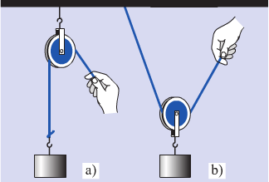

⬩ Ròng rọc cố định (hình a): Không có tác dụng thay đổi độ lớn của lực mà chỉ có tác dụng thay đổi hướng của lực.

⬩ Ròng rọc động (hình b): Cứ mỗi ròng rọc động thì được lợi hai lần về lực và bị thiệt hai lần về đường đi.

**CHỦ ĐỀ 15: CÔNG SUẤT**

**I. KIẾN THỨC CƠ BẢN**

**1) Công suất**

⬩ Để biết người nào hay máy nào làm việc khỏe hơn (thực hiện công nhanh hơn) người ta so sánh công thực hiện được trong một đơn vị thời gian.

⬩ Công thực hiện được trong một đơn vị thời gian được gọi là công suất.

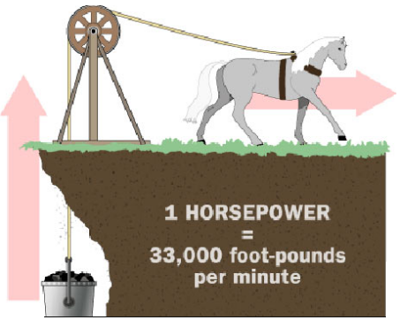

**2) Công thức tính công suất**

⬩ Công thức:  (A là công thực hiện, t là khoảng thời gian thực hiện công A)

**3) Đơn vị công suất**

⬩ Nếu công A là 1J, thời gian t là 1s, thì công suất là:

(jun trên giây)

⬩ Đơn vị công suất J/s được gọi là oát (kí hiệu là W)

1W = 1J/s

1kW (kilôoát) = 1.000W

1MW (mêgaoát) = 1.000kW = 1.000.000W

**II. PHƯƠNG PHÁP GIẢI CÁC DẠNG BÀI TẬP THƯỜNG GẶP**

**1) Tính công suất của các vật:** Cần nhớ:

⬩ Công thức tính công suất:

⮚ Theo định nghĩa:  (t tính bằng s)

⮚ Theo công thức: P = F.v (v tính bằng m/s)

⬩ Các công thức liên hệ khác:

⮚ Vận tốc trong chuyển động đều: 

⮚ Lực tác dụng vào vật chuyển động: 

**2) So sánh công suất của các vật**

☞ Cần thực hiện các bước sau:

⬩ Xác định công suất của các vật (tính theo công thức hoặc xác định từ đề bài)

⬩ Đổi về cùng đơn vị tính:

⮚ 1W = 1J/s

⮚ 1kW = 1.000W

⮚ 1MW = 1.000kW = 106W

⮚ 1HP (mã lực Anh) = 746W

⮚ 1CV (mã lực Pháp) = 736W

⬩ So sánh công suất của các vật và kết luận:

⮚ P1 > P2: Vật 1 thực hiện công nhanh hơn vật 2 (vật 1 “khỏe” hơn vật 2)

⮚ P1 < P2: Vật 1 thực hiện công chậm hơn vật 2 (vật 1 “yếu” hơn vật 2)

**Chú ý:** Khi so sánh công suất của hai vật có thể lập tỉ số giữa P1 và P2 rồi rút ra kết luận.

* **BÀI TẬP**

**Câu 1:**

1. Định nghĩa công suất. Nêu kí hiệu và đơn vị.
2. Nói công suất của 1 máy là 1600W có nghĩa là gì?

**Câu 2:** Một người đi xe đạp chuyển động thẳng đều trên mặt đường nằm ngang. Trong 1h đi được quãng đường 12,9km với lực kéo khi đạp xe là 40N. Tính công suất của người này.

**Câu 3:** Một đầu máy xe lửa có công suất 552kW kéo một đoàn tàu chuyển động đều. Tính:

1. Thời gian chuyển động của đoàn tàu. Biết công thực hiện trong thời gian đó là 44160kJ.
2. Lực kéo của đầu máy, biết tốc độ của đoàn tàu là 54km/h.

**Câu 4:** Một người kéo một vật có khối lượng 42kg từ dưới đất lên cao 4m theo phương thẳng đứng.

1. Tính công thực hiện.
2. Nếu sử dụng ròng rọc động để kéo vật lên độ cao trên, người đó phải kéo đầu dây đi một đoạn là bao nhiêu? Bỏ qua ma sát.

**Câu 5:** Một người đi xe đạp lên dốc cao 200m, khối lượng người và xe là 75kg.

1. Tính công cần thiết (công có ích) để người đó lên dốc.
2. Cho biết độ dài quãng đường lên dốc là 3km. Tính lực kéo tác dụng lên xe của người đó (bỏ qua ma sát).
3. Thực tế có lực ma sát cản trở chuyển động của xe là 20N. Tính công thực tế người đó đã thực hiện khi lên đến dốc và tính hiệu suất mặt phẳng nghiêng.